
Шығыс Қазақстан облысы әкімдігінің кейбір қаулыларына өзгерістер енгізу туралы
Күшін жойған
Шығыс Қазақстан облысы әкімдігінің 2019 жылғы 7 ақпандағы № 26 қаулысы. Шығыс Қазақстан облысының Әділет департаментінде 2019 жылғы 11 ақпанда № 5731 болып тіркелді. Күші жойылды - Шығыс Қазақстан облысы әкімдігінің 2020 жылғы 20 тамыздағы № 288 қаулысымен
Ескерту. Күші жойылды - Шығыс Қазақстан облысы әкімдігінің 20.08.2020 № 288 қаулысымен (алғашқы ресми жарияланған күнінен кейін күнтізбелік он күн өткен соң қолданысқа енгізіледі).
РҚАО-ның ескертпесі.
Құжаттың мәтінінде түпнұсқаның пунктуациясы мен орфографиясы сақталған.
"Мемлекеттік көрсетілетін қызметтер туралы" Қазақстан Республикасының 2013 жылғы 15 сәуірдегі Заңының 16-бабының 3-тармағына, "Қазақстан Республикасы Инвестициялар және даму министрлігінің кейбір бұйрықтарына өзгерістер енгізу туралы" Қазақстан Республикасы Мәдениет және спорт министрінің 2018 жылғы 11 қаңтардағы № 13 бұйрығына (Нормативтік құқықтық актілерді мемлекеттік тіркеу тізілімінде 16628 нөмірімен тіркелген) сәйкес Шығыс Қазақстан облысының әкімдігі ҚАУЛЫ ЕТЕДІ:
1. Шығыс Қазақстан облысы әкімдігінің кейбір қаулыларына мынадай өзгерістер енгізілсін:
1) "Туризм саласындағы мемлекеттік көрсетілетін қызметтердің регламенттерін бекіту туралы" Шығыс Қазақстан облысы әкімдігінің 2015 жылғы 2 қыркүйектегі № 224 (Нормативтік құқықтық актілерді мемлекеттік тіркеу тізілімінде 4161 нөмірімен тіркелген, 2015 жылғы 21 қазанында "Әділет" ақпараттық-құқықтық жүйесінде, 2015 жылғы 26 қарашасында "Рудный Алтай", "Дидар" газеттерінде жарияланған) қаулысында:
аталған қаулымен бекітілген "Туристік операторлық қызметті (туроператорлық қызмет) жүзеге асыруға лицензия беру" мемлекеттік көрсетілетін қызмет регламенті осы қаулының 1 қосымшасына сәйкес жаңа редакцияда жазылсын;
аталған қаулымен бекітілген "Туристік ақпаратты, оның ішінде туристік әлеует, туризм объектілері мен туристік қызметті жүзеге асыратын тұлғалар туралы ақпаратты беру" мемлекеттік көрсетілетін қызмет регламенті осы қаулының 2 қосымшасына сәйкес жаңа редакцияда жазылсын.
2) "Туристік маршруттар мен соқпақтардың мемлекеттік тізілімінен үзінді" мемлекеттік көрсетілетін қызмет регламентін бекіту туралы" Шығыс Қазақстан облысы әкімдігінің 2016 жылғы 23 маусымдағы № 186 (Нормативтік құқықтық актілерді мемлекеттік тіркеу тізілімінде 4614 нөмірімен тіркелген, 2016 жылғы 3 тамызында Қазақстан Республикасы нормативтік құқықтық актілерінің эталондық бақылау банкінде электрондық түрде жарияланған) қаулысында:
аталған қаулымен бекітілген "Туристік маршруттар мен соқпақтардың мемлекеттік тізілімінен үзінді" мемлекеттік көрсетілетін қызмет регламенті осы қаулының 3 қосымшасына сәйкес жаңа редакцияда жазылсын;
2. Облыстың туризм және сыртқы байланыстар басқармасы Қазақстан Республикасының заңнамасымен белгіленген тәртіпте:
1) осы қаулының аумақтық әділет органында мемлекеттік тіркелуін;
2) осы әкімдіктің қаулысы мемлекеттік тіркелген күннен бастап күнтізбелік он күн ішінде оның көшірмелерін қағаз және электрондық түрде қазақ және орыс тілдерінде Қазақстан Республикасы нормативтік құқықтық актілерінің эталондық бақылау банкiне ресми жариялау және енгізу үшін "Республикалық құқықтық ақпарат орталығы" шаруашылық жүргізу құқығындағы республикалық мемлекеттік кәсіпорнына жіберуді;
3) осы қаулы мемлекеттік тіркеуден өткен соң он күнтізбелік күн ішінде оның көшірмелері облыс аумағында таратылатын мерзімді баспа басылымдарында ресми жариялауға жолдануын;
4) осы қаулы ресми жарияланғаннан кейін Шығыс Қазақстан облысы әкімінің интернет-ресурсында орналасуын қамтамасыз етсін.
3. Осы қаулының орындалуын бақылау облыс әкімінің бірінші орынбасары Е. Аймұқашевқа жүктелсін.
4. Осы қаулы алғашқы ресми жарияланған күннен кейін күнтізбелік он күн өткен соң қолданысқа енгізіледі
Шығыс Қазақстан облысының әкімі | Д. Ахметов
Шығыс
Қазақстан облысы әкімдігінің
2019 жылғы "7" ақпандағы
№ 26 қаулысына 1 қосымша
Шығыс
Қазақстан облысы әкімдігінің
2015 жылғы 2 қыркүйектегі
№ 224 қаулысымен бекітілген
"Туристік операторлық қызметті (туроператорлық қызмет) жүзеге асыруға лицензия беру" мемлекеттік көрсетілетін қызмет регламенті
1. Жалпы ережелер
1. "Туристік операторлық қызметті (туроператорлық қызмет) жүзеге асыруға лицензия беру" мемлекеттік көрсетілетін қызметінің (бұдан әрі – мемлекеттік көрсетілетін қызмет) қызмет берушісі облыстың жергілікті атқарушы органы – "Шығыс Қазақстан облысының туризм және сыртқы байланыстар басқармасы" мемлекеттік мекемесі (бұдан әрі – көрсетілетін қызметті беруші) болып табылады.
Өтініштерді қабылдау және мемлекеттік көрсетілетін қызметтің нәтижесін беру:
1) "Азаматтарға арналған үкімет" мемлекеттік корпорациясы" коммерциялық емес акционерлік қоғамы (бұдан әрі – Мемлекеттік корпорация);
2) "электронды үкімет" веб-порталы www.egov.kz, www.elicense.kz (бұдан әрі – портал) арқылы жүзеге асырылады.
2. Мемлекеттік қызмет көрсету нысаны: электронды (ішінара автоматтандырылған) және (немесе) қағаз түрінде.
3. Мемлекеттік көрсетілетін қызмет нәтижесі: туристік операторлық қызметке (туроператорлық қызметке) лицензия, қайта рәсімделген лицензия немесе Қазақстан Республикасы Инвестициялар және даму министрінің 2015 жылғы 28 сәуірдегі № 495 бұйрығымен бекітілген "Туристік операторлық қызметті (туроператорлық қызмет) жүзеге асыруға лицензия беру" мемлекеттік көрсетілетін қызмет стандартының (бұдан әрі – стандарт) (Нормативтік құқықтық актілерді мемлекеттік тіркеу тізілімінде тіркелген нөмірі 11578) 10 тармағында қарастырылған жағдайларда және негіздер бойынша мемлекеттік қызметті көрсетуден бас тарту туралы дәлелді жауап болып табылады.
Мемлекеттік қызмет көрсетудің нәтижесін ұсыну нысаны: электрондық.
Туроператорлық қызметке лицензия алу, лицензияны қайта рәсімдеуді қағаз тасығышта алу үшін өтініш білдірген жағдайда мемлекеттік қызмет көрсету нәтижесі электрондық форматта рәсімделіп, басып шығарылады.
Порталда мемлекеттік қызмет көрсету нәтижесі көрсетілетін қызметті берушінің уәкілетті адамының электрондық цифрлық қолтаңбасы (бұдан әрі – ЭЦҚ) қойылып электрондық құжат нысанында "жеке кабинетке" жолданады.
4. Мемлекеттік қызметті көрсетуден бас тарту негізі:
1) Қазақстан Республикасының заңдарында қызметті алушының осы санаты үшін туроператорлық қызметпен айналысуға тыйым салынуы;
2) лицензиялық алымның енгізілмеуі;
3) өтініш берушінің Қазақстан Республикасы Инвестициялар және даму министрінің 2015 жылғы 30 қаңтардағы № 79 "Туристік операторлық қызметке қойылатын біліктілік талаптары мен олардың сәйкестігін растайтын құжаттар тізбесін бекіту туралы" (Нормативтік құқықтық актілерді мемлекеттік тіркеу тізілімінде № 10484 болып тіркелген) бұйрығымен бекітілген Туристік операторлық қызметке қойылатын біліктілік талаптарына сай келмеуі;
4) өтініш берушіге қатысты туроператорлық қызметті тоқтата тұру немесе тыйым салу туралы заңды күшіне енген сот шешімінің (үкімінің) болуы;
5) сот орындаушысының ұсынымы негізінде соттың қарызгер – көрсетілетін қызметті алушыға лицензия беруге уақытша тыйым салуы;
6) стандарттың 9-тармағында көзделген құжаттарды ұсынбау немесе толық ұсынбау (лицензияны қайта ресімдеу үшін);
7) көрсетілетін қызметті алушының біліктілік талаптарға сай келмеуі (бөлу, бөлістіру нысанында заңды тұлғаның қайта ұйымдастырылуы негізінде);
8) егер бұрын лицензия лицензиат заңды тұлғалардың бөлінуі нәтижесінде басқа заңды тұлғаға рәсімделсе (бөлу нысанында заңды тұлғаның қайта ұйымдастырылуы негізінде).
Көрсетілетін қызметті алушы стандарттың 9-тармағында көрсетілген тиісті құжаттардың топтамасын толық ұсынбаған жағдайда, Мемлекеттік корпорация қызметкері өтінішті қабылдаудан бас тартады және стандарттың 6-қосымшасына сәйкес нысан бойынша құжаттарды қабылдаудан бас тарту туралы қолхат береді.
2. Мемлекеттік қызмет көрсету процесінде көрсетілетін қызметті берушінің құрылымдық бөлімшелерінің (қызметкерлерінің) іс-қимыл тәртібін сипаттау
5. Мемлекеттік қызмет көрсету бойынша рәсімді (іс-қимылды) бастауға стандарттың 9 тармағында көрсетілген құжаттар тізбесі негіздеме болып табылады.
6. Мемлекеттік қызмет көрсету процесінің құрамына кіретін рәсімдердің (іс-қимылдардың) мазмұны, орындалу ұзақтығы:
1 - іс-қимыл – көрсетілетін қызмет беруші маманы порталда келіп түскен өтінімдерді, Мемлекеттік корпорацияның қағаз тасушысы берген тапсырыстарды тексереді, одан әрі көрсетілетін қызметті берушінің кеңсе қызметкері келіп түскен құжаттарды тіркейді және 30 (отыз) минут ішінде басшыға береді.
Мемлекеттік қызмет көрсету кезінде көрсетілетін қызмет алушы, егер Қазақстан Республикасы заңдарында өзгеше көзделмесе, ақпараттық жүйелерде қамтылған, заңмен қорғалатын құпияны құрайтын мәліметтерді пайдалануға жазбаша келісім береді;
2 - іс-қимыл – басшы келіп түскен құжаттармен танысады және оны маманға 1 (бір) сағат ішінде орындауға жолдайды;
3 - іс-қимыл – маман келіп түскен құжаттарды қарайды, мемлекеттік көрсетілетін қызмет нәтижесін әзірлейді және оны қол қою үшін басшыға жолдайды;
мемлекеттік қызметті көрсету мерзімі:
лицензия беру – 9 (тоғыз) жұмыс күн ішінде;
лицензияны қайта ресімдеу – 1 (бір) жұмыс күн ішінде;
заңды тұлғаны-лицензиатты басқа заңды тұлғаға бөлу, бөлістіру нысанында қайта құру кезінде лицензияны қайта ресімдеу – 9 (тоғыз) жұмыс күн ішінде беріледі.
4 - іс-қимыл – басшы мемлекеттік көрсетілетін қызмет нәтижесіне қол қояды және оны 30 (отыз) минут ішінде қызмет берушінің кеңсе қызметкеріне жібереді;
5 - іс-қимыл – қызмет берушінің кеңсе қызметкері мемлекеттік көрсетілетін қызмет нәтижесін тіркейді және оны қызмет алушыға немесе Мемлекеттік корпорацияның қағаз тасушысына қызмет алушыға беру үшін береді немесе 6 (алты) сағат ішінде портал арқылы жібереді.
Мемлекеттік қызметті көрсету мерзімі:
1) құжаттар пакетін Мемлекеттік корпорацияға тапсырған, сондай-ақ порталға өтініш берген күннің ертеңінде:
лицензия беру – 15 (он бес) жұмыс күнінен кешіктірмей;
лицензияны қайта ресімдеу – 3 (үш) жұмыс күні ішінде;
заңды тұлғаны-лицензиатты басқа заңды тұлғаға бөлу, бөлістіру нысанында қайта құру кезінде лицензияны қайта ресімдеу – 15 (он бес) жұмыс күнінен кешіктірмей беріледі.
7. Осы Регламенттің 5 - тармағында көрсетілген 1 - іс-қимыл бойынша мемлекеттік қызмет көрсету рәсімінің (іс-қимылының) нәтижесі өтінішті қабылдау күнінің, оны қабылдаушының аты-жөнінің және әкесінің атының (ол болған жағдайда) көрсетілуімен құжаттарды порталда және Мемлекеттік корпорацияда тіркеу болып табылады, ол осы Регламенттің 5 - тармағында көрсетілген 2 - іс-қимылды орындауды бастау үшін негіз болады.
Осы Регламенттің 5 - тармағында көрсетілген 2 - іс-қимыл бойынша мемлекеттік қызмет көрсету нәтижесі құжаттың жіберілген кезінен бастап оған бұрыштама, күні мен қол қойылуымен оған жазбаша сипаттама беру болып табылады, ол осы Регламенттің 5 - тармағында көрсетілген 3 іс-қимылды орындауды бастау үшін негіз болады.
Осы Регламенттің 5 - тармағында көрсетілген 3 - іс-қимыл бойынша мемлекеттік қызметті көрсету нәтижесі құжаттарды стандарттың 9 -тармағындағы құжаттар тізбесіне сәйкестікке қарау болып табылады, ол осы Регламенттің 5 - тармағында көрсетілген 4 - іс-қимылды орындауды бастау үшін негіз болады.
Осы Регламенттің 5 - тармағында көрсетілген 4 - іс-қимыл бойынша мемлекеттік қызмет көрсету нәтижесі порталдағы құжаттарға қол қою болып табылады, ол осы Регламенттің 5 - тармағында көрсетілген 5 - іс-қимылды орындауды бастау үшін негіз болады.
Осы Регламенттің 5 - тармағында көрсетілген 5 - іс-қимыл бойынша мемлекеттік қызмет көрсету нәтижесі мемлекеттік қызмет көрсету нәтижесін беру болып табылады.
3. Мемлекеттік қызмет көрсету процесінде көрсетілетін қызметті берушінің құрылымдық бөлімшелерінің (қызметкерлерінің) өзара іс-қимыл тәртібін сипаттау
8. Мемлекеттік қызмет көрсету процесіне қатысатын көрсетілетін қызметті берушілердің құрылымдық бөлімшелерінің (қызметкерлерінің) тізбесі:
1) көрсетілетін қызметті беруші кеңсесінің қызметкері;
2) басшы;
3) маман.
Қызмет беруші порталдағы келіп түскен арыздарды, Мемлекеттік корпорацияның қағаз тасушымен берілген тапсырыстарды тексереді, қызмет берушінің кеңсе қызметкері келіп түскен құжаттарды тіркейді және оны 30 (отыз) минут ішінде басшыға береді;
басшы келіп түскен құжаттармен танысады және оны 1 (бір) сағат ішінде маманға орындауға жібереді;
маман келіп түскен құжаттарды қарайды, мемлекеттік қызмет нәтижесін әзірлейді және 9 (тоғыз) жұмыс күні ішінде басшыға қол қоюға жібереді;
басшы мемлекеттік қызмет нәтижесіне қол қояды және оны 30 (отыз) минут ішінде қызмет берушінің кеңсе қызметкеріне жібереді;
қызмет берушінің кеңсе қызметкері мемлекеттік қызмет нәтижесін тіркейді және оны қызмет алушыға немесе Мемлекеттік корпорацияның қағаз тасушысына қызмет алушыға беру үшін береді немесе 6 (алты) сағат ішінде портал арқылы жібереді.
4. Мемлекеттік корпорациямен және (немесе) өзге де қызметті берушілермен өзара іс-қимыл тәртібін, сондай-ақ мемлекеттік қызмет көрсету процесінде ақпараттық жүйелерді пайдалану тәртібін сипаттау
9. Көрсетілетін қызметті алушы мемлекеттік қызмет алу үшін Мемлекеттік корпорацияға немесе порталға өтініш береді, құжаттарды стандарттың 9 тармағында сәйкес ұсынады.
Мемлекеттік корпорациямен өзара іс-қимылдың бірізділігі мен мерзімдері, соның ішінде қызмет берушілердің мемлекеттік қызмет көрсету мәселелері бойынша сұраным құру және жолдау процедуралары (іс-қимылдары):
1 - іс-қимыл – қызмет алушы Шығыс Қазақстан облысы аумағында туристік операторлық қызметті (туроператорлық қызметке) жүзеге асыруға лицензия алу үшін арыз толтырады және тиісті құжаттарды Мемлекеттік корпорацияның қызметкеріне береді.
Тиiстi құжаттарды толық емес ұсынған жағдайда, Мемлекеттiк корпорацияның қызметкері стандарттың 6 қосымшасына сәйкес нысанда құжаттарды қабылдаудан бас тарту туралы қолхатты бередi;
2 - іс-қимыл – Мемлекеттік корпорацияның қызметкері келіп түскен құжаттарды тіркейді және құжаттарды қабылдау туралы қолхатты (бұдан әрі – қолхат) береді;
3 - іс-қимыл – Мемлекеттік корпорацияның қызметкері құжаттарды 1 (бір) сағат ішінде жинақтаушы секторға береді;
4 - іс-қимыл – жинақтаушы сектор құжаттарды жинайды, тізілім құрады және Мемлекеттік корпорацияның қағаз тасушысы арқылы 1 (бір) күн ішінде қызмет берушіге береді;
5 - іс-қимыл – Мемлекеттік корпорацияның қағаз тасушысы құжаттарды 1 (бір) күн ішінде қызмет берушінің кеңсесіне береді;
6 - іс-қимыл – қызмет беруші Мемлекеттік корпорациясынан құжаттарды алғаннан кейін осы Регламенттің 5 тармағында көрсетілген мемлекеттік қызметті көрсету кезеңдерінен өтеді және Мемлекеттік корпорацияның қағаз тасушысына береді;
7 - іс-қимыл – Мемлекеттік корпорацияның қағаз тасушысы мемлекеттік қызмет нәтижесін 3 (үш) сағат ішінде жинақтаушы секторға береді;
8 - іс-қимыл – жинақтаушы сектор мемлекеттік қызмет нәтижесін 30 (отыз) минут ішінде Мемлекеттік корпорацияның қызметкеріне береді;
9 - іс-қимыл – Мемлекеттік корпорацияның қызметкері мемлекеттік қызмет нәтижесін 1 (бір) сағат ішінде қызмет алушыға береді.
Мемлекеттік корпорация бір ай ішінде көрсетілген мемлекеттік қызмет нәтижесін сақтауды қамтамасыз етеді, одан кейін оларды одан әрі сақтау үшін көрсетілетін қызметті берушіге береді. Көрсетілетін қызметті алушы бір ай өткен соң жүгінген кезде, Мемлекеттік корпорацияның сұрауы бойынша көрсетілетін қызметті беруші бір жұмыс күн ішінде көрсетілетін қызметті алушыға беру үшін Мемлекеттік корпорацияға мемлекеттік қызметті көрсету нәтижесін жібереді.
10. Портал арқылы мемлекеттік қызмет көрсету тәртібін сипаттау:
1) қызмет алушы порталда жеке сәйкестендіру нөмірі және (немесе) бизнес-сәйкестендіру нөмірі (бұдан әрі – ЖСН/БСН) және пароль көмегімен тіркеуден өтуді жүзеге асырады (порталда тіркелмеген қызмет алушылар үшін жүзеге асырылады);
2) 1 - іс-қимыл – қызмет алушы мемлекеттік қызметті алу үшін порталға ЖСН/БСН және пароль (авторизация процесі) енгізеді;
3) 1 – шарт – порталда тіркелген қызмет алушы туралы деректердің дұрыстығын ЖСН/БСН және пароль арқылы тексереді;
4) 2 - іс-қимыл – қызмет алушы деректерінде кемшіліктердің болуына байланысты авторизациядан өтуден бас тарту туралы хабарламаны портал арқылы құрады;
5) 3 - іс-қимыл – қызмет алушының осы Регламентте көрсетілген мемлекеттік қызметті таңдауы, мемлекеттік қызмет көрсетуге арналған сұраныс нысанын экранға шығаруы және қызмет алушының құрылымы мен форматтық талаптарын ескере отырып нысанды толтыруы (мәліметтер енгізу), сұраныс нысанына Стандартта көрсетілген қажетті құжаттар көшірмелерін электронды түрде тіркеуі, сондай-ақ қызмет алушының сұранысты растауы (қол қоюы) үшін ЭЦҚ тіркеу куәлігін таңдауы;
6) 2 - шарт – порталда көрсетілген ЭЦҚ тіркеу куәлігінің қолданыс мерзімін және кері шақырылған (жойылған) тіркеу куәліктерінің тізімінде болмауын, сондай-ақ сәйкестендіру мәліметтерінің сәйкестігіне (сұраныста көрсетілген ЖСН/БСН мен ЭЦҚ тіркеу куәлігінде көрсетілген ЖСН/БСН арасын) тексеру жүргізу;
7) 4 - іс-қимыл – қызмет алушының ЭЦҚ түпнұсқасының расталмауына байланысты сұралған мемлекеттік қызметті көрсетуден бас тарту туралы хабарлама құру;
8) 5 - іс-қимыл – қызмет алушының ЭЦҚ құралы арқылы электрондық мемлекеттік қызмет көрсету үшін сұранысты растау және қызмет берушінің өңдеуі үшін "электрондық үкіметтің шлюзінен" (бұдан әрі - ЭҮШ) "электрондық үкіметтің өңірлік шлюзінің" (бұдан әрі – ЭҮӨШ) автоматтандырылған жұмыс орнына (бұдан әрі – АЖО) электрондық құжат (сұраныс) жолдау;
9) 6 - іс-қимыл – ЭҮӨШ АЖО-да электрондық құжатты тіркеу, қызмет алушының "жеке кабинетінде" мемлекеттік қызмет көрсету нәтижесін алу күнінің көрсетілуімен мемлекеттік қызметті көрсетуге арналған сұраныстың қабылданғандығы туралы мәртебе шығады;
10) 3 - шарт – қызмет беруші қызмет алушының ұсынған Стандартта көрсетілген құжаттарын және мемлекеттік қызметті көрсету үшін негіздерге сәйкестікке тексереді (өңдеу);
11) 7 - іс-қимыл – қызмет алушының құжаттарында кемшіліктердің болуына байланысты сұралған мемлекеттік қызметтен бас тарту туралы хабарлама құру;
12) 8 - іс-қимыл – қызмет алушының портал құрған мемлекеттік қызмет нәтижесін (электрондық құжат нысанындағы анықтама) алуы. Электрондық құжат қызмет беруші қызметкерінің ЭЦҚ пайдалана отырып құрылады.
11. Портал арқылы өтініш беру және мемлекеттік қызметтерді көрсету кезінде көрсетілетін қызметті берушінің рәсімдерінің (іс-қимылдарының) реттілігі осы Регламенттің 1-қосымшасына сәйкес, мемлекеттік қызмет көрсетуге қатысатын ақпараттық жүйелердің функционалдық өзара іс-қимылы диаграммасында көрсетіледі.
12. Мемлекеттік қызмет көрсету процесінде рәсімдердің (іс-қимылдардың) бірізділігін, қызмет берушінің құрылымдық бөлімшелерінің (мамандарының) өзара іс-қимылын толығырақ сипаттау, сондай-ақ басқа да қызмет берушілермен және (немесе) Мемлекеттік корпорация арасындағы өзара іс-қимыл тәртібін сипаттау және мемлекеттік қызметті көрсету процесінде ақпараттық жүйелерді пайдалану тәртібі осы Регламенттің 2, 3 қосымшаларына сәйкес мемлекеттік қызмет көрсетудің бизнес-процестері анықтамалығында көрсетіледі.
"Туристік операторлық қызметті
(туроператорлық қызмет)
жүзеге асыруға лицензия беру"
мемлекеттік көрсетілетін
қызмет регламентіне 1-қосымша
Портал арқылы мемлекеттік қызмет көрсетуге қатысатын ақпараттық жүйелердің функционалдық өзара іс-қимыл диаграммасы

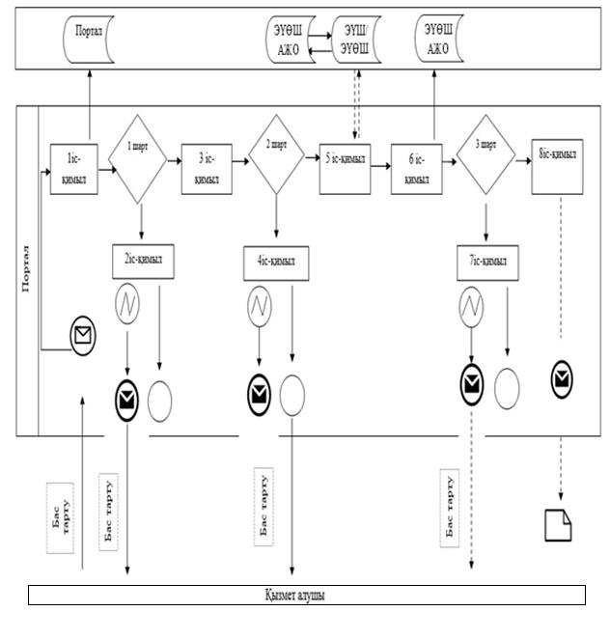

Шартты белгілер:

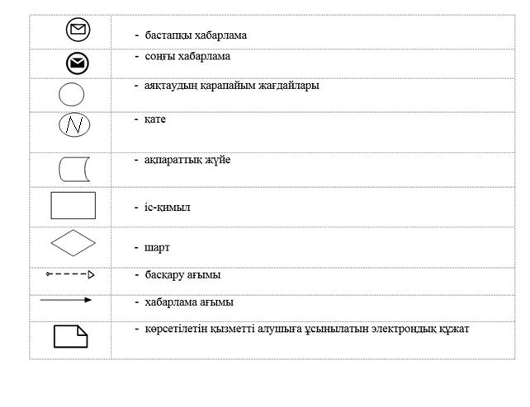

"Туристік операторлық қызметті
(туроператорлық қызмет)
жүзеге асыруға лицензия беру"
мемлекеттік көрсетілетін қызмет
Регламентіне 2-қосымша
Мемлекеттік корпорация арқылы "Туристік операторлық қызметті (туроператорлық қызмет) жүзеге асыруға лицензия беру" мемлекеттік көрсетілетін қызметінің бизнес-процестері анықтамалығы

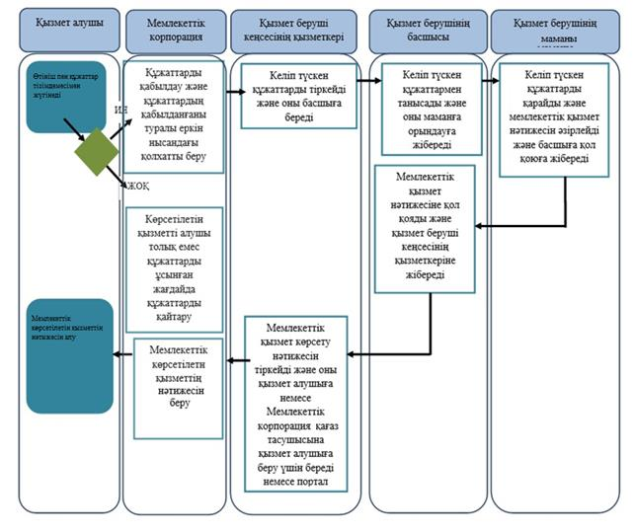

"Туристік операторлық қызметті
(туроператорлық қызмет)
жүзеге асыруға лицензия беру"
мемлекеттік көрсетілетін қызмет
регламентіне 3-қосымша
Порталда "Туристік операторлық қызметті (туроператорлық қызмет) жүзеге асыруға лицензия беру" мемлекеттік көрсетілетін қызметтің бизнес-процестері анықтамалығы

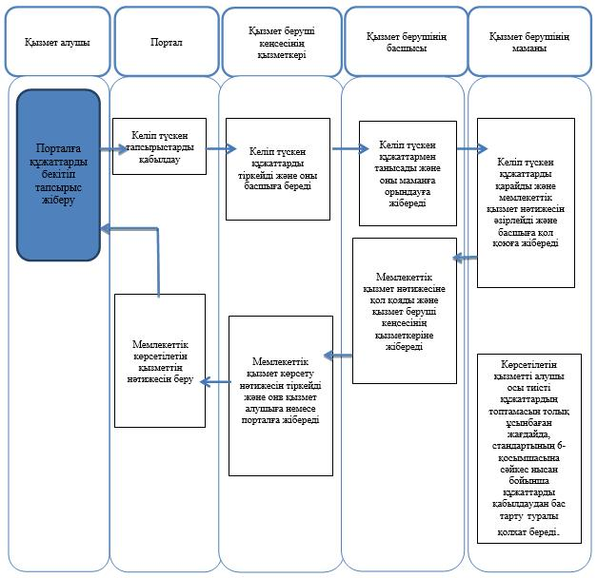

Шартты белгілер:

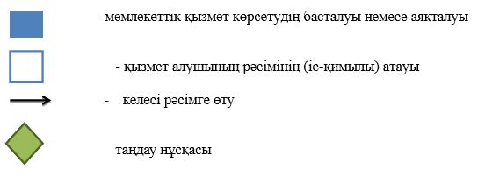

Шығыс
Қазақстан облысы әкімдігінің
2019 жылғы "7" ақпандағы
№ 26 қаулысына 2 қосымша
Шығыс
Қазақстан облысы әкімдігінің
2015 жылғы 2 қыркүйектегі
№ 224 қаулысымен бекітілген
"Туристік ақпаратты, оның ішінде туристік әлеует, туризм объектілері мен туристік қызметті жүзеге асыратын тұлғалар туралы ақпаратты беру" мемлекеттік көрсетілетін қызмет регламенті
1. Жалпы ережелер
1. "Туристік ақпаратты, оның ішінде туристік әлеует, туризм объектілері мен туристік қызметті жүзеге асыратын тұлғалар туралы ақпаратты беру" мемлекеттік көрсетілетін қызметінің қызмет берушісі (бұдан әрі – мемлекеттік көрсетілетін қызмет) Шығыс Қазақстан облысының жергілікті атқарушы органы – "Шығыс Қазақстан облысының туризм және сыртқы байланыстар басқармасы" мемлекеттік мекемесі (бұдан әрі – көрсетілетін қызметті беруші) болып табылады.
Өтінішті қабылдау және мемлекеттік қызметті көрсетудің нәтижесін беру:
1) көрсетілетін қызметті берушінің кеңсесі;
2) "Азаматтарға арналған үкімет" мемлекеттік корпорациясы" коммерциялық емес акционерлік қоғамы (бұдан әрі – Мемлекеттік корпорация) арқылы жүзеге асырылады.
2. Мемлекеттік қызмет көрсету нысаны - қағаз түрінде.
3. Мемлекеттік көрсетілетін қызмет нәтижесі – туристік, оның ішінде туристік әлеует, туризм объектілері және туристік қызметті жүзеге асыратын тұлғалар туралы туристік ақпарат беру.
Мемлекеттік қызмет көрсетудің нәтижесін ұсыну нысаны – қағаз түрінде.
2. Мемлекеттік қызмет көрсету процесінде көрсетілетін қызметті берушінің құрылымдық бөлімшелерінің (қызметкерлерінің) іс-қимыл тәртібін сипаттау
4. Мемлекеттік қызмет көрсету бойынша рәсімді (іс-қимылды) бастауға көрсетілетін қызметті алушының Қазақстан Республикасы Инвестициялар және даму министрінің 2015 жылғы 28 сәуірдегі № 495 бұйрығымен бекітілген "Туристік ақпаратты, оның ішінде туристік әлеует, туризм объектілері мен туристік қызметті жүзеге асыратын тұлғалар туралы ақпаратты беру" мемлекеттік көрсетілетін қызмет стандартының (бұдан әрі – стандарт) (Нормативтік құқықтық актілерді мемлекеттік тіркеу тізілімінде тіркелген нөмірі 11578) 1 қосымшасына сәйкес нысан бойынша өтінішінің болуы негіздеме болып табылады.
5. Мемлекеттік қызмет көрсету процесінің құрамына кіретін рәсімдердің (іс-қимылдардың) мазмұны, орындалу ұзақтығы:
1-іс-қимыл – көрсетілетін қызмет берушінің кеңсе қызметкері көрсетілетін қызмет алушының жазбаша өтінішін қабылдайды және тіркейді, сондай-ақ көрсетілетін кызмет алушыға қабылдау күні, өтінішті қабылдап алған тұлғаның тегі және әкесінің аты (болған жағдайда) көрсетілген талонды (бұдан әрі – талон) береді. Орындалу ұзақтығы – 20 (жиырма) минут;
2-іс-қимыл – көрсетілетін қызмет берушінің басшысы орындаушыны анықтайды. Орындалу ұзақтығы – 30 (отыз) минут;
3-іс-қимыл - көрсетілетін қызмет берушінің маманы туристік ақпарат жобасын дайындайды. Орындалу ұзақтығы - 3 (үш) жұмыс күні;
4-іс-қимыл - көрсетілетін қызмет берушінің басшысы туристік ақпаратты тексереді және қол қояды. Орындалу ұзақтығы – 30 (отыз) минут;
5-іс-қимыл – кеңсе қызметкері туристік ақпаратты тіркейді. Орындалу ұзақтығы - 20 (жиырма) минут;
6-іс-қимыл – кеңсе қызметкері көрсетілетін қызмет алушыға мемлекеттік көрсетілетін қызметтің нәтижесін береді немесе пошта арқылы жолдайды. Орындалу ұзақтығы – 3 (үш) сағат.
Көрсетілетін қызметті берушіге өтініш берілген күннен бастап мемлекеттік қызметтің нәтижесі 5 (бес) жұмыс күні ішінде беріледі.
6. Осы Регламенттің 5-тармағында көрсетілген 1 - іс-қимыл бойынша мемлекеттік қызмет көрсету нәтижесі журналда тіркеу және көрсетілетін қызмет алушыға талонды беру болып табылады, ол осы Регламенттің 5-тармағында көрсетілген 2 - іс-қимылды орындауды бастау үшін негіз болады.
Осы Регламенттің 5-тармағында көрсетілген 2 - іс-қимыл бойынша мемлекеттік қызмет көрсету нәтижесі көрсетілетін қызмет беруші басшысының бұрыштамасы негізінде орындаушыны анықтау болып табылады, ол осы Регламенттің 5-тармағында көрсетілген 3 іс-қимылды орындауды бастау үшін негіз болады.
Осы Регламенттің 5-тармағында көрсетілген 3 - іс-қимыл бойынша мемлекеттік қызмет көрсету нәтижесі туристік ақпарат жобасын дайындау болып табылады, ол осы Регламенттің 5-тармағында көрсетілген 4 - іс-қимылды орындауды бастау үшін негіз болады.
Осы Регламенттің 5-тармағында көрсетілген 4 - іс-қимыл бойынша мемлекеттік қызмет көрсету нәтижесі туристік ақпаратты тексеру және қол қою болып табылады, ол осы Регламенттің 5-тармағында көрсетілген 5 - іс-қимылды орындауды бастау үшін негіз болады.
Осы Регламенттің 5-тармағында көрсетілген 5 - іс-қимыл бойынша мемлекеттік қызмет көрсету нәтижесі туристік ақпаратты тіркеу болып табылады, ол осы Регламенттің 5-тармағында көрсетілген 6 - іс-қимылды орындауды бастау үшін негіз болады.
Осы Регламенттің 5-тармағында көрсетілген 6 - іс-қимыл бойынша мемлекеттік қызмет көрсету нәтижесі көрсетілетін қызмет алушыға мемлекеттік көрсетілетін қызметтің нәтижесін беру немесе пошта арқылы жолдау болып табылады.
3. Мемлекеттік қызмет көрсету процесінде көрсетілетін қызметті берушінің құрылымдық бөлімшелерінің (қызметкерлерінің) өзара іс-қимыл тәртібін сипаттау
7. Мемлекеттік көрсетілетін қызмет процесіне қатысатын қызмет берушінің құрылымдық бөлімшелерінің (қызметкерлерінің) тізбесі:
көрсетілетін қызмет берушінің кеңсе қызметкері;
көрсетілетін қызмет берушінің басшысы;
көрсетілетін қызмет берушінің маманы (бұдан әрі – маман).
8. Мемлекеттік қызметті көрсету үшін қажетті рәсімдердің (іс - қимылдардың) сипаттамасы:
1) кеңсе қызметкері көрсетілетін қызмет алушының жазбаша өтінішін қабылдайды және кіріс хат - хабарды тіркеу журналына тіркейді және талонды береді – 20 (жиырма) минут;
2) көрсетілетін қызмет берушінің басшысы бұрыштама қою арқылы көрсетілетін қызмет берушінің маманын анықтайды – 30 (отыз) минут;
3) көрсетілетін қызмет берушінің маманы туристік ақпарат жобасын әзірлейді және көрсетілетін қызмет берушінің басшысына тексеруге және қол қоюға береді – 3 (үш) жұмыс күні;
4) көрсетілетін қызмет берушінің басшысы көрсетілетін қызмет берушінің маманы әзірлеген туристік ақпаратты тексеріп, қол қояды және маманға тапсырады – 20 (жиырма) минут;
5) кеңсе қызметкері туристік ақпаратты тіркейді – 30 (отыз) минут;
6) кеңсе қызметкері мемлекеттік көрсетілетін қызмет алушыға туристік ақпаратты ұсынады немесе пошта арқылы жолдайы – 1 (бір) жұмыс күні.
4. Мемлекеттік корпорациямен және (немесе) өзге де қызметті берушілермен өзара іс-қимыл тәртібін, сондай-ақ мемлекеттік қызмет көрсету процесінде ақпараттық жүйелерді пайдалану тәртібін сипаттау
9. Көрсетілетін қызметті алушы мемлекеттік қызмет алу үшін Мемлекеттік корпорацияға стандарттың 1-қосымшасының нысаны бойынша өтініш беруге құқылы.
1 - іс-қимыл – Стандарттың қосымшасына сәйкес қызмет алушы қызмет берушіге жазбаша өтініш білдіреді.
2 - іс-қимыл – көрсетілетін қызметті берушінің кеңсе қызметкері немесе Мемлекеттік корпорацияның қызметкері өтінішті тіркейді және көрсетілетін қызметті алушыға өтінішті қабылдау күні, қабылдап алған адамның тегі мен аты-жөні және әкесінің аты (ол болған жағдайда), көрсетілген талонды береді - 10 (он) минут;
3 – іс-қимыл – көрсетілетін қызметті берушінің кеңсе қызметкері немесе Мемлекеттік корпорацияның қызметкері келіп түскен құжаттарды тіркегеннен кейін, қағаз тасушысы арқылы өтінішті қарастыруға басшыға тапсырады – 10 (он) минут;
4 – іс-қимыл – көрсетілетін қызметті берушінің басшысы 10 (он) минут ішінде көрсетілетін қызметті алушының өтінішін қарастырып, жауапты орындаушыға мемлекеттік қызметті одан әрі орындауға береді;
5 – іс-қимыл – көрсетілетін қызметті берушінің жауапты орындаушысы 2 (екі) жұмыс күні ішінде өтініштің толықтығы мен рәсімдеу дұрыстығын тексереді, ақпараттың толтырылуын, содан кейін кеңсе қызметкері арқылы көрсетілетін қызметті берушінің басшысына қол қоюға жібереді;
6 – іс - қимыл – көрсетілетін қызметті берушінің кеңсе қызметкері 10 (он) минут ішінде ақпаратты көрсетілетін қызметті берушінің басшысына жібереді;
7 – іс - қимыл – көрсетілетін қызметті берушінің басшысы 10 (он) минут ішінде ақпаратқа қол қойып көрсетілетін қызметті берушінің кеңсесіне жібереді;
8 – іс - қимыл – кеңсе қызметкері 6 (алты) сағат ішінде ақпаратты тіркейді, содан кейін Мемлекеттік корпорацияға мемлекеттік қызметті көрсету нәтижесі туралы хабарлайды және көрсетілетін қызметті алушыға жеке жолығуы арқылы мемлекеттік қызмет көрсету нәтижесін жолдайды.
Мемлекеттік қызметті көрсету мерзімі көрсетілетін қызметті берушіге жүгінген кезде – өтініш берген күннен бастап көрсетілетін қызметті алушының 5 (бес) жұмыс күн ішінде.
Мемлекеттік корпорацияның қызметкері, егер Қазақстан Республикасының заңдарында өзгеше көзделмесе, мемлекеттік қызмет көрсету кезінде ақпараттық жүйелерде қамтылған заңмен қорғалатын құпияны құрайтын ақпаратты пайдалануға көрсетілетін қызмет алушының келісімін алады.
Өтінішті қабылдау туралы растау - өтінішті қабылдаған адамның тегі, аты және әкесінің аты (бар болса) көрсетілетін талон беріледі.
Мемлекеттік корпорация арқылы құжаттарды қабылдау кезінде көрсетілетін қызмет алушыға тиісті құжаттарды алу туралы түбіртек беріледі.
Мемлекеттік қызмет көрсету процесінде көрсетілетін қызметті берушінің және Мемлекеттік корпорация қызметкерлерінің өзара іс-қимыл рәсімдері (іс-қимылдары) тәртібінің толық сипаттамасы осы регламенттің 1, 2 қосымшаларына сәйкес мемлекеттік қызмет көрсету бизнес-процестерінің анықтамалығында көрсетілген.
"Туристік ақпаратты, оның
ішінде туристік әлеует, туризм
объектілері мен туристік
қызметті жүзеге асыратын
тұлғалар туралы ақпаратты
беру" мемлекеттік
көрсетілетін қызмет
регламентіне 1 қосымша
Көрсетілетін қызметті беруші арқылы мемлекеттік қызмет көрсетудің бизнес-процестерінің анықтамалығы

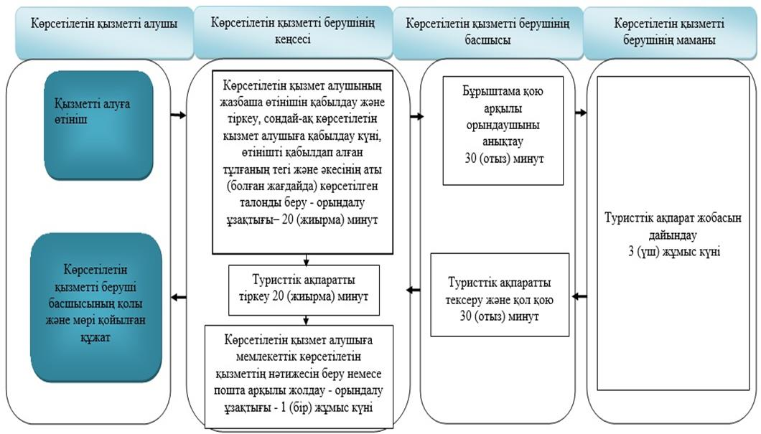

Шартты белгілер:

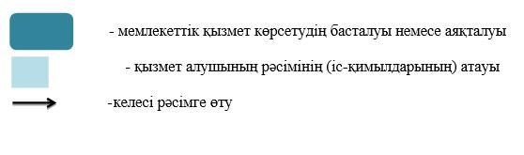

"Туристік ақпаратты, оның
ішінде туристік әлеует, туризм
объектілері мен туристік
қызметті жүзеге асыратын
тұлғалар туралы ақпаратты
беру" мемлекеттік
көрсетілетін қызмет
регламентіне 2 қосымша
Мемлекеттік корпорация арқылы "Туристік ақпаратты, оның ішінде туристік әлеует, туризм объектілері және туристік қызметті жүзеге асыратын тұлғалар туралы ақпарат беру" мемлекеттік қызметін көрсетудің бизнес-процестерінің анықтамалығы

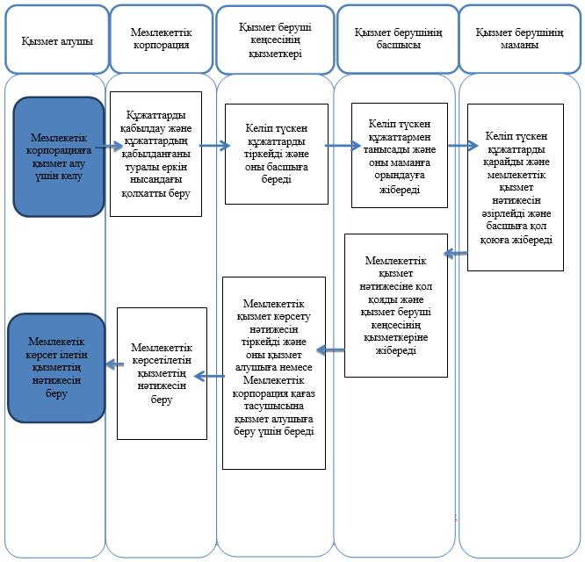

Шартты белгілер:

Шығыс
Қазақстан облысы әкімдігінің
2019 жылғы "7" ақпандағы
№ 26 қаулысына 3 қосымша
Шығыс
Қазақстан облысы әкімдігінің
2016 жылғы 23 маусымдағы
№ 186 қаулысымен бекітілген
"Туристік маршруттар мен соқпақтардың мемлекеттік тізілімінен үзінді" мемлекеттік көрсетілетін қызмет регламенті
1. Жалпы ережелер
1. "Туристік маршруттар мен соқпақтардың мемлекеттік тізілімінен үзінді" мемлекеттік көрсетілетін қызметінің қызмет берушісі (бұдан әрі – мемлекеттік көрсетілетін қызмет) Шығыс Қазақстан облысының жергілікті атқарушы органы – "Шығыс Қазақстан облысының туризм және сыртқы байланыстар басқармасы" мемлекеттік мекемесі (бұдан әрі – көрсетілетін қызметті беруші) болып табылады.
Өтініштерді қабылдау және мемлекеттік көрсетілетін қызмет нәтижелерін беру көрсетілетін қызметті:
1) көрсетілетін қызметті берушінің кеңсесі;
2) "Азаматтарға арналған үкімет" мемлекеттік корпорациясы" коммерциялық емес акционерлік қоғамы (бұдан әрі – Мемлекеттік корпорация) арқылы жүзеге асырылады.
2. Мемлекеттік қызмет көрсету нысаны: қағаз түрінде.
3. Мемлекеттік көрсетілетін қызмет нәтижесі – туристік маршруттар мен соқпақтардың мемлекеттік тізілімінен үзінді болып табылады.
Мемлекеттік қызмет көрсетудің нәтижесін ұсыну нысаны: қағаз түрінде.
2. Мемлекеттік қызмет көрсету процесінде көрсетілетін қызметті берушінің құрылымдық бөлімшелерінің (қызметкерлерінің) іс-қимыл тәртібін сипаттау
Мемлекеттік қызмет көрсету бойынша рәсімді (іс-қимылды) бастауға көрсетілетін қызметті алушының Қазақстан Республикасы Инвестициялар және даму министрінің міндетін атқарушының 2015 жылғы 26 қарашадағы № 1110 бұйрығымен бекітілген "Туристік маршруттар мен соқпақтардың мемлекеттік тізілімінен үзінді" мемлекеттік көрсетілетін қызмет стандартының (бұдан әрі – стандарт) (Нормативтік құқықтық актілерді мемлекеттік тіркеу тізілімінде тіркелген нөмірі 12841) қосымшасына сәйкес нысан бойынша өтінішінің болуы негіздеме болып табылады.
5. Мемлекеттік қызмет көрсету процесінің құрамына кіретін рәсімдердің (іс-қимылдардың) мазмұны, орындалу ұзақтығы:
1-іс-қимыл - көрсетілетін қызметті алушы көрсетілетін қызметті берушіге Стандартқа қосымшаға сәйкес өтінішпен жүгінеді;
2-іс-қимыл - көрсетілетін қызметті берушінің кеңсе қызметкері 10 (он) минут ішінде өтінішті тіркейді және көрсетілетін қызметті алушыға өтінішті қабылдау күні, қабылдап алған адамның тегі мен аты-жөні және әкесінің аты (ол болған жағдайда), көрсетілген талонды береді;
3-іс-қимыл - тіркеуден кейін көрсетілетін қызметті берушінің кеңсе қызметкері өтінішті 10 (он) минут ішінде көрсетілетін қызметті берушінің басшысына қарауға береді;
4-іс-қимыл - көрсетілетін қызметті берушінің басшысы 10 (он) минут ішінде көрсетілетін қызметті алушының өтінішін қарастырып, жауапты орындаушыға мемлекеттік қызметті одан әрі орындауға береді;
5-іс-қимыл - көрсетілетін қызметті берушінің жауапты орындаушысы 2 (екі) жұмыс күні ішінде өтініштің толықтығы мен рәсімдеу дұрыстығын тексереді, үзінді көшірмені рәсімдейді, содан кейін кеңсе қызметкері арқылы көрсетілетін қызметті берушінің басшысына қол қоюға жібереді;
6-іс-қимыл - көрсетілетін қызметті берушінің кеңсе қызметкері 10 (он) минут ішінде үзінді көшірмені көрсетілетін қызметті берушінің басшысына жібереді;
7-іс-қимыл - көрсетілетін қызметті берушінің басшысы 10 (он) минут ішінде үзінді көшірмеге қол қойып көрсетілетін қызметті берушінің кеңсесіне жібереді;
8-іс-қимыл - кеңсе қызметкері 10 (он) минут ішінде үзіндіні тіркейді, содан кейін көрсетілетін қызметті алушыға мемлекеттік қызметті көрсету нәтижесі туралы хабарлайды және көрсетілетін қызметті алушыға жеке жолығуы немесе пошта арқылы мемлекеттік қызмет көрсету нәтижесін жолдайды.
Мемлекеттік қызметті көрсету мерзімі – көрсетілетін қызметті алушы өтініш берген күннен бастап 3 (үш) жұмыс күні.
6. Осы Регламенттің 5-тармағында көрсетілген 1-іс-қимыл бойынша мемлекеттік қызмет көрсету рәсімінің нәтижесі көрсетілетін қызметті алушы көрсетілетін қызметті беруші стандартқа қосымшаға сәйкес жазбаша өтінішпен жүгінуі болып табылады, ол осы Регламенттің 5-тармағында көрсетілген 2-іс-қимылды орындауды бастау үшін негіз болады.
Осы Регламенттің 5-тармағында көрсетілген 2-іс-қимыл бойынша мемлекеттік қызмет көрсету рәсімінің нәтижесі өтінішті тіркеу және көрсетілетін қызметті алушыға талонды беру болып табылады, ол осы Регламенттің 5-тармағында көрсетілген 3-іс-қимылды орындауды бастау үшін негіз болады.
Осы Регламенттің 5-тармағында көрсетілген 3-іс-қимыл бойынша мемлекеттік қызмет көрсету рәсімінің нәтижесі өтінішті көрсетілетін қызметті беруші басшысына қарастыруға жіберу болып табылады, ол осы Регламенттің 5-тармағында көрсетілген 4-іс-қимылды орындауды бастау үшін негіз болады.
Осы Регламенттің 5-тармағында көрсетілген 4-іс-қимыл бойынша мемлекеттік қызмет көрсету рәсімінің нәтижесі көрсетілетін қызметті беруші басшысымен өтінішті қарастыруы болып табылады, ол осы Регламенттің 5-тармағында көрсетілген 5-іс-қимылды орындауды бастау үшін негіз болады.
Осы Регламенттің 5-тармағында көрсетілген 5-іс-қимыл бойынша мемлекеттік қызмет көрсету рәсімінің нәтижесі өтінішті рәсімдеу және кеңсе қызметкері арқылы көрсетілетін қызметті беруші басшысына қол қоюға жіберу болып табылады, ол осы Регламенттің 5-тармағында көрсетілген 6-іс-қимылды орындауды бастау үшін негіз болады.
Осы Регламенттің 5-тармағында көрсетілген 6-іс-қимыл бойынша мемлекеттік қызмет көрсету рәсімінің нәтижесі көрсетілетін қызметті беруші басшысына үзіндіні жіберу болып табылады, ол осы Регламенттің 5-тармағында көрсетілген 7-іс-қимылды орындауды бастау үшін негіз болады.
Осы Регламенттің 5-тармағында көрсетілген 7-іс-қимыл бойынша мемлекеттік қызмет көрсету рәсімінің нәтижесі көрсетілетін қызметті беруші басшысының үзіндіге қол қоюы және көрсетілетін қызметті беруші кеңсесіне жіберу болып табылады, ол осы Регламенттің 5-тармағында көрсетілген 8-іс-қимылды орындауды бастау үшін негіз болады.
Осы Регламенттің 5-тармағында көрсетілген 8-іс-қимыл бойынша мемлекеттік қызмет көрсету рәсімінің нәтижесі үзіндіні тіркеу, содан кейін көрсетілетін қызметті алушыны көрсетілетін қызметті алушыға жеке баруы арқылы мемлекеттік қызметті көрсету нәтижесі туралы хабардар ету немесе нәтижені пошта арқылы жіберу болып табылады.
3. Мемлекеттік қызмет көрсету процесінде көрсетілетін қызметті берушінің құрылымдық бөлімшелерінің (қызметкерлерінің) өзара іс-қимыл тәртібін сипаттау
7. Мемлекеттік қызмет көрсету процесіне қатысатын көрсетілетін қызметті берушінің құрылымдық бөлімшелерінің (қызметкерлерінің) тізбесі:
1) көрсетілетін қызметті берушінің кеңсе қызметкері;
2) көрсетілетін қызметті берушінің басшысы;
3) көрсетілетін қызметті берушінің жауапты орындаушысы.
8. Мемлекеттік қызметті көрсету үшін қажетті рәсімдердің (іс-қимылдардың) сипаттамасы:
1) көрсетілетін қызметті алушы көрсетілетін қызметті берушіге Стандартқа қосымшаға сәйкес жазбаша өтінішпен жүгінеді;
2) көрсетілетін қызметті берушінің кеңсе қызметкері 10 (он) минут ішінде өтінішті тіркейді және көрсетілетін қызметті алушыға өтінішті қабылдау күні, қабылдап алған адамның тегі мен аты-жөні және әкесінің аты (ол болған жағдайда) көрсетілген талонды береді;
3) тіркеуден кейін көрсетілетін қызметті берушінің кеңсе қызметкері өтінішті 10 (он) минут ішінде көрсетілетін қызметті берушінің басшысына қарауға береді;
4) көрсетілетін қызметті берушінің басшысы 10 (он) минут ішінде көрсетілетін қызметті алушының өтінішін қарастырып, жауапты орындаушыға мемлекеттік қызметті одан әрі орындауға береді;
5) көрсетілетін қызметті берушінің жауапты орындаушысы 2 (екі) жұмыс күні ішінде өтініштің толықтығы мен рәсімдеу дұрыстығын тексереді, үзінді көшірмені рәсімдейді, содан кейін кеңсе қызметкері арқылы көрсетілетін қызметті берушінің басшысына қол қоюға жібереді;
6) көрсетілетін қызметті берушінің кеңсе қызметкері 10 (он) минут ішінде үзінді көшірмені көрсетілетін қызметті берушінің басшысына жібереді;
7) көрсетілетін қызметті берушінің басшысы 10 (он) минут ішінде үзінді көшірмеге қол қойып көрсетілетін қызметті берушінің кеңсесіне жібереді;
8) кеңсе қызметкері 10 (он) минут ішінде үзінді көшірмені тіркейді, содан кейін көрсетілетін қызметті алушыға мемлекеттік қызметті көрсету нәтижесі туралы хабарлайды және көрсетілетін қызметті алушыға жеке жолығуы немесе пошта арқылы мемлекеттік қызмет көрсету нәтижесін жолдайды.
9. Мемлекеттік қызмет көрсету процесінде көрсетілетін қызметті берушінің құрылымдық бөлімдерінің (қызметкерлерінің) өзара іс-қимыл рәсімдері (іс-қимылдары) тәртібінің толық сипаттамасы осы Регламенттің қосымшасына сәйкес мемлекеттік қызмет көрсету бизнес-процестерінің анықтамалығында көрсетілген. Мемлекеттік қызмет көрсету бизнес-процестерінің анықтамалығы көрсетілетін қызметті берушінің интернет-ресурсында орналасады.
4. Мемлекеттік корпорациямен және (немесе) өзге де қызметті берушілермен өзара іс-қимыл тәртібін, сондай-ақ мемлекеттік қызмет көрсету процесінде ақпараттық жүйелерді пайдалану тәртібін сипаттау
10. Көрсетілетін қызметті алушы мемлекеттік қызмет алу үшін Мемлекеттік корпорацияға стандарттың 1-қосымшасының нысаны бойынша өтініш беруге құқылы.
1 - іс-қимыл –Стандарттың қосымшасына сәйкес қызмет алушы жазбаша өтініш толтырады және Мемлекеттік корпорацияға жүгінеді;
2 - іс-қимыл –Мемлекеттік корпорацияның қызметкері өтінішті тіркейді және көрсетілетін қызметті алушыға өтінішті қабылдау күні, қабылдап алған адамның тегі мен аты-жөні және әкесінің аты (ол болған жағдайда), көрсетілген талонды береді - 15 (он бес) минут;
3 – іс-қимыл Мемлекеттік корпорацияның қызметкері келіп түскен құжаттарды тіркегеннен кейін, қағаз тасушысы арқылы өтінішті қарастыруға басшыға тапсырады – 10 (он) минут;
4 – іс-қимыл көрсетілетін қызметті берушінің басшысы 10 (он) минут ішінде көрсетілетін қызметті алушының өтінішін қарастырып, жауапты орындаушыға мемлекеттік қызметті одан әрі орындауға береді;
5 – іс-қимыл көрсетілетін қызметті берушінің жауапты орындаушысы 2 (екі) жұмыс күні ішінде өтініштің толықтығы мен рәсімдеу дұрыстығын тексереді, үзінді көшірмені рәсімдейді, содан кейін кеңсе қызметкері арқылы көрсетілетін қызметті берушінің басшысына қол қоюға жібереді;
6 – іс - қимыл көрсетілетін қызметті берушінің кеңсе қызметкері 10 (он) минут ішінде үзінді көшірмені көрсетілетін қызметті берушінің басшысына жібереді;
7 – іс - қимыл көрсетілетін қызметті берушінің басшысы 10 (он) минут ішінде үзінді көшірмеге қол қойып көрсетілетін қызметті берушінің кеңсесіне жібереді;
8 – іс - қимыл кеңсе қызметкері 3 (үш) сағат ішінде үзінді көшірмені тіркейді, содан кейін көрсетілетін Мемлекеттік корпорацияға мемлекеттік қызметті көрсету нәтижесі туралы хабарлайды және қағаз тасушы арқылы немесе пошта арқылы мемлекеттік қызмет көрсету нәтижесін жолдайды.
Қызмет алушының қызмет көрсетушіге өтініш берген күннен бастап мемлекеттік қызмет көрсету мерзімі - 5 (бес) жұмыс күні ішінде.
Мемлекеттік корпорацияның қызметкері, егер Қазақстан Республикасының заңдарында өзгеше көзделмесе, мемлекеттік қызмет көрсету кезінде ақпараттық жүйелерде қамтылған заңмен қорғалатын құпияны құрайтын ақпаратты пайдалануға көрсетілетін қызмет алушының келісімін алады.
Өтінішті қабылдау туралы растау - өтінішті қабылдаған адамның тегі, аты және әкесінің аты (бар болса) көрсетілетін талон беріледі.
Мемлекеттік корпорация арқылы құжаттарды қабылдау кезінде көрсетілетін қызмет алушыға тиісті құжаттарды алу туралы түбіртек беріледі.
Мемлекеттік қызмет көрсету процесінде көрсетілетін қызметті берушінің және Мемлекеттік корпорация құрылымдық бөлімдерінің (қызметкерлерінің) өзара іс-қимыл рәсімдері (іс-қимылдары) тәртібінің толық сипаттамасы осы регламентке 1, 2 қосымшаларға сәйкес мемлекеттік қызмет көрсету бизнес-процестерінің анықтамалығында көрсетілген.
"Туристік маршруттар мен
соқпақтардың мемлекеттік
тізілімінен үзінді" мемлекеттік
көрсетілетін қызмет
регламентіне 1 қосымша
"Туристік маршруттар мен соқпақтардың мемлекеттік тізілімінен үзінді" мемлекеттік қызмет көрсету бизнес-процестерінің анықтамалығы

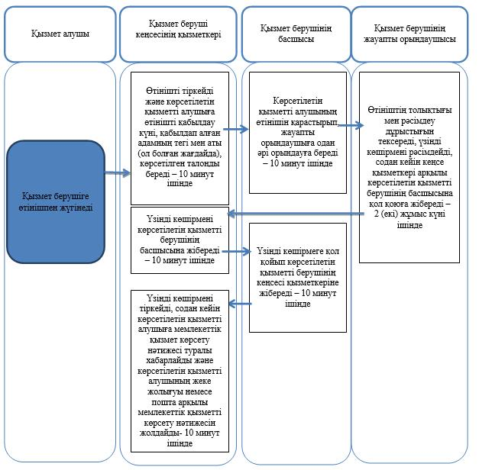

"Туристік маршруттар мен
соқпақтардың мемлекеттік
тізілімінен үзінді" мемлекеттік
көрсетілетін қызмет
регламентіне 2 қосымша
Мемлекеттік корпорация арқылы "Туристік маршруттар мен соқпақтардың мемлекеттік тізілімінен үзінді" мемлекеттік көрсетілетін қызметтің бизнес-процестері анықтамалығы

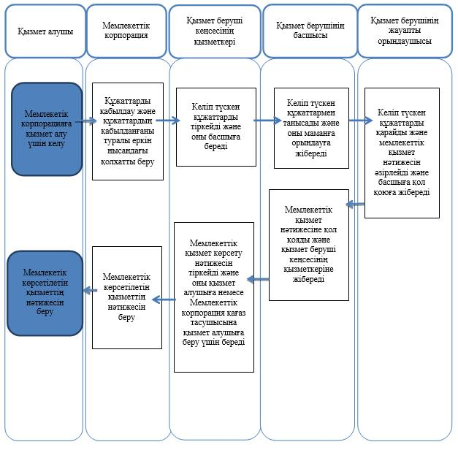

Шартты белгілер:

© 2012. Қазақстан Республикасы Әділет министрлігінің «Қазақстан Республикасының Заңнама және құқықтық ақпарат институты» ШЖҚ РМК

